Từ bao đời nay, [đồng bào](https://vi.wikipedia.org/wiki/%C4%90%E1%BB%93ng_b%C3%A0o) các dân tộc sống bên dòng Đăk Bla vẫn còn lưu truyền những huyền thoại, truyền thuyết nhằm giải thích cho hiện tượng chảy ngược, nước màu đỏ thẫm của dòng sông này.

T

rong tác phẩm “Rừng người thượng” (xuất bản lần đầu năm 1912), tác giả người Pháp Henri Maitre viết: Từ cửa sông Pekey, sông Bla[1] (tức Đắk Bla hay Đắk Blăh) bắt đầu vào cao nguyên Reungao và uốn lượn quanh co thất thường, vẫn còn một đoạn vướng các thác ghềnh và bị kẹp giữa những ngọn đồi cuối cùng cao 100 – 200m….Tại chỗ gặp sông Meteung, Đắk Bla đột ngột đổi hướng và chảy về hướng Tây, cành quanh co hơn.

**Nơi dòng sông chảy ngược**

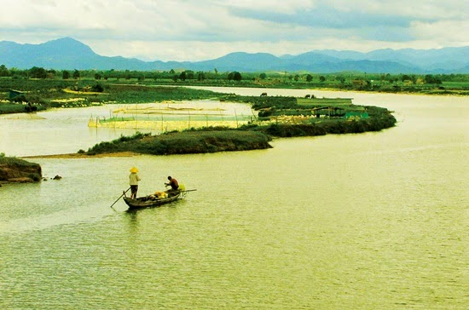**Dân số các dân tộc Tây Nguyên năm 2019**

Figure – Dòng sông ĐăkBla

Dân tộc Số người Tỷ lệ (%)

Figure -Dân số các dân tộc Tây Nguyên

Kinh 3.309.836 64,8

Gia Rai 670.141 13,1

Ê Đê 304.794 6

Ba Na 204.784 4

Cơ Ho 15.993 0,31

1. Trong tiếng các dân tộc của đồng bào ở Tây Nguyên thì "đăk" có nghĩa là nước,sông, suối, ao hồ. Còn "krông" nghĩa là sông.